
ГОСУДАРСТВЕННОЕ АВТОНОМНОЕ  УЧРЕЖДЕНИЕ ДОПОЛНИТЕЛЬНОГО ПРОФЕССИОНАЛЬНОГО ОБРАЗОВАНИЯ ЧУКОТСКОГО АВТОНОМНОГО ОКРУГА «ЧУКОТСКИЙ ИНСТИТУТ РАЗВИТИЯ ОБРАЗОВАНИЯ И ПОВЫШЕНИЯ КВАЛИФИКАЦИИ»  (ГАУ ДПО ЧИРОиПК) |  | Руководителям  муниципальных органов, осуществляющих управление  в сфере образования и культуры,  руководителям государственных и муниципальных образовательных учреждений ЧАО
689000 Чукотский автономный округ, г. Анадырь,
ул. Беринга, 7 тел. (8-42722) 2-61-97 факс (8-42722) 2-83-19
E-mail: chiroipk@mail.ru, http://www.chao.chiroipk.ru
ОКПО 58002185 ОГРН 1028700589532 ИНН 8709008565
КПП 870901001
от «31» января 2022 года № 01-16/57

на № _____________________ от ____________________
О представлении информации по процедуре апробации примерных рабочих программ, соответствующих обновленным ФГОС НОО и ФГОС ООО

Уважаемые коллеги!

На основании приказа Департамента образования и науки Чукотского автономного округа №01-21/632 от 13.01.2022 г. «Об организации апробации примерных рабочих программ начального общего образования и основного общего образования», администрация государственного автономного учреждения дополнительного профессионального образования Чукотского автономного округа «Чукотский институт развития образования и повышения квалификации» информирует о необходимости представления информации по процедуре апробации примерных рабочих программ, соответствующих обновленным ФГОС НОО и ФГОС ООО, согласно Приложению к настоящему письму.
Информацию необходимо направлять ответственному лицу за организацию апробации примерных рабочих программ, соответствующих обновленным ФГОС НОО и ФГОС ООО, Н.Е. Тогошиевой, заместителю директора по вопросам развития образования ГАУ ДПО ЧИРОиПК на электронный адрес cro-edu@mail.ru с пометкой «Апробация ПРП» по форме и в сроки, указанные в Приложении.
Консультирование по возникающим вопросам осуществляет заместитель директора по вопросам развития образования Тогошиева Надежда Евгеньевна (тел. 8(42722)2-21-66).

Директор 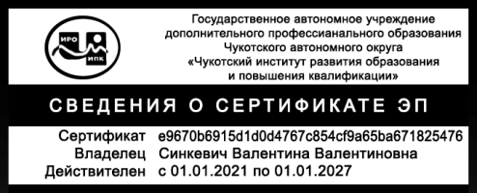 В.В. Синкевич

Тогошиева Надежда Евгеньевна
Заместитель директора по вопросам развития образования
+7(42722) 2-21-66, cro-edu@ mail.ru
Приложение

Информация
о численности педагогических работников, участвующих в апробации примерных рабочих программ, соответствующих обновленным
ФГОС НОО и ФГОС ООО

По состоянию на 01 февраля 2022 года
По состоянию на 15 февраля 2022 года
По состоянию на 01 марта 2022 года
По состоянию на 15 марта 2022 года
По состоянию на 01 апреля 2022 года
По состоянию на 15 апреля 2022 года

№  пп | Наименование общеобразовательной организации | Численность педагогических работников, принимающих участие в апробации примерных рабочих программ, чел.
 |  | ФГОС НОО | ФГОС ООО
1
2
3
…

